 |   UFRJ | 
Prova do Curso de Nivelamento em UML

Professor: Carlo Emmanoel Tolla de Oliveira
Aluno: _______________________________________________________________________

Parte Teórica
Use as melhores palavras do conjunto fornecido para preencher as lacunas dos textos. Responda como no modelo dado abaixo:_____________
A 1_____________ é uma 2_____________ de 3_____________
(__)assustar (__)Cibernética (_1_)Gisele (__)justificação (_2_)modelo (_3_)sucesso

Q1: O que é uma especificação?
Uma especificação é um conjunto de 0_____________, regras, atributos e definições que delimitam e 1_____________ um objeto (real ou 2_____________ ) ou 3_____________ segundo uma determinada área do 4_____________. O objetivo de uma especificação é estabelecer uma 5_____________, um detalhamento de um determinado modelo, 6_____________, produto ou serviço. Uma especificação proporciona o estabelecimento de uma 7_____________ para 8_____________ e objetos, permitindo uma melhoria na 9_____________ entre as partes interessadas.
(__)abstrato (__)comportamento (__)comunicação (__)conhecimento (__)descrevem (__)estabilidade (__)incompatibilidade (__)manifesto (__)metodologias (__)padronização (__)particípios (__)premissas (__)processo (__)progresso (__)ramificações (__)reparação (__)repartem (__)uniformidade

Q2: O que é um modelo?

Um modelo é um 0_____________, é uma interpretação 1_____________ de um objeto do mundo real que se quer representar, dentro das 2_____________ pertinentes. É uma simplificação da 3_____________, explicitando as características 4_____________ ao aspecto que ser quer estudar ou reproduzir. É a descrição de um 5_____________, visão ou criação com nível de 6_____________ suficiente ao seu objetivo. É a representação física ou abstrata de um objeto baseada na realidade, a 7_____________ de uma especificação em uma 8_____________ adequada. É um meio de 9_____________ entre quem especifica e quem vai consumir o produto da especificação.

(__)abstração (__)articulações (__)atenuantes (__)comunicação (__)entendimento (__)especificações (__)fenótipo (__)interposição (__)linguagem (__)operação (__)participação (__)protótipo (__)realidade (__)relevantes (__)retratação (__)simbiose (__)simplificada (__)simulacro (__)superlativa (__)tradução

Q3: O que é um diagrama?
Um diagrama é uma 0_____________, um modelo descrito 1 _____________, utilizado para especificar um objeto ou processos e as 2_____________ entre eles. É uma organização sistematizada das etapas de construção de um 3_____________, representando um desenho (modelo) do fluxo e/ou relações entre elementos. Para se criar um diagrama é preciso conhecer os 4_____________ de um modelo, suas partes e conexões, Um diagrama pode ser criado usando uma 5_____________ específica que suporte a sua 6_____________. Um diagrama é construído usando um método que permita explicitar uma visão de um modelo. Esta visão é representada por um conjunto de 7_____________ regidos por uma 8_____________ que exprimam a 9_____________ do modelo.
(__)atualidade (__)componentes (__)computações (__)constatação (__)diacronismos (__)disposição (__)ferramenta (__)graficamente (__)informalmente (__)modelo (__)notação (__)notificação (__)pragmática (__)proponentes (__)rascunho (__)relações (__)representação (__)semântica (__)sintaxe (__)símbolos

Q4: O que é a UML?
A UML é uma 0_____________ de modelagem unificada, com propósito de modelar 1_____________ com base na 2_____________ orientada a objetos, resultante de um esforço de 3_____________ empreendido por Booch, Rumbaugh e Jacobson. É uma linguagem desenvolvida para descrever 4_____________ através de 5_____________. É uma proposta para descrever modelos de forma padronizada utilizada para 6_____________ o 7_____________ de projetos de software. Ela se destina a especificar os 8_____________ de um sistema de software, representando com diagramas 9_____________ do mundo real.

(__)análise (__)aparatos (__)artefatos (__)artifícios (__)comentar (__)computação (__)conjecturas (__)constatação (__)desdobramento (__)desenvolvimento (__)diagramas (__)internalizações (__)linguagem (__)modelos (__)módulos (__)orientar (__)padronização (__)projetos (__)proposição (__)substratos

Parte Prática

Modelando os Colonizadores de Catan
Nas questões seguintes você vai modelar o jogo Colonizadores de Catan como foi estudado em sala.
O Apêndice descreve sumariamente as regras do jogo.

Q5: Diagrama de Casos de Uso
Associe as letras do Diagrama de caso de uso com as legendas abaixo
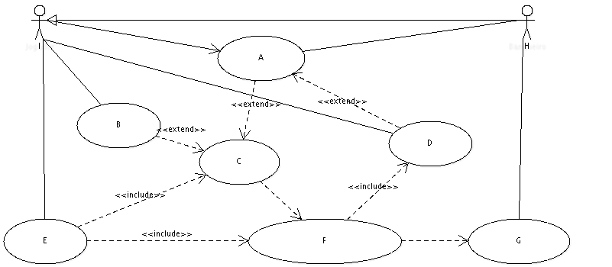
__Assentar Bem __Banqueiro __Fundação __Mover Ladrão __Jogador __Jogar Partida
__Jogar Turno __Montar Tabuleiro __Produção Comércio e Construção

Q6: Diagrama de Classes dos Elementos do Jogo
Embaixo está representado um diagrama simplificado das classes que representam os elementos do jogo. Associe as letras do Diagrama de Classes com as legendas abaixo:
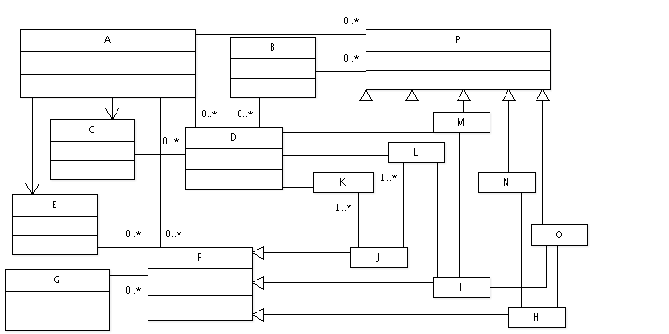

__Banco __Bem __Cereal __Cidade __Desenvolvimento __Estrada __Madeira __Mesa
__Mineral __Mão __Ovelha __Produto __Reserva __Tabuleiro __Tijolo __Vila

Q7: Diagrama de Estados do Turno do Jogo
Embaixo está representado um diagrama simplificado dos estados que ocorrem durante um turno do jogo. Associe as letras do Diagrama de Estado com as legendas abaixo:

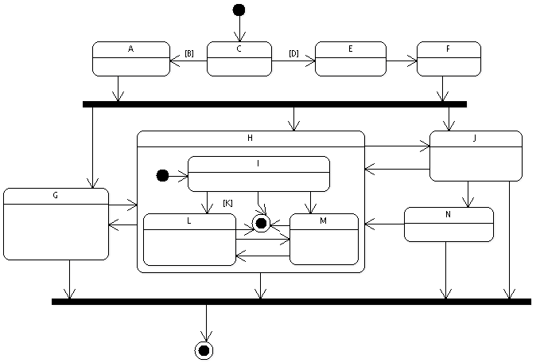

__Compra Disponível __Comprou Desenvolvimento __Construiu Bem __Dados Rolados
__Desenvolvimento Jogado __Ladrão Movido __Movendo Ladrão __Não Construiu
__Produtos Negociados __Produtos Oferecidos __Produtos Providos
__not sete __ovelha and cereal and mineral __sete

Q8: Diagrama de Atividades para Jogar uma Partida do Jogo
Embaixo está representado um diagrama simplificado das atividades que se desenrolam durante uma partida do jogo. Associe as letras do Diagrama de Atividades com as legendas abaixo:
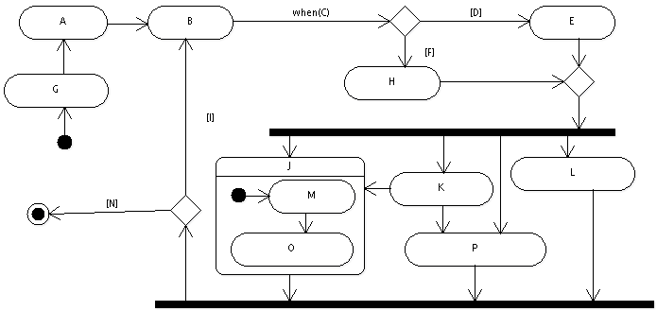

__Coloniza Fundação __Compra Desenvolvimento __Constrói Bens __Joga Dados
__Joga Desenvolvimento __Monta Tabuleiro __Move Ladrão __Negocia Produtos
__Posiciona No Tabuleiro __Prove Produtos __Seleciona Bem __continua Jogo
__not sete __objetivo Conseguido __rolou Dados __sete

Q9: Diagramas de Colaboração
Embaixo está representado um diagrama que representa diversas colaborações que se desenrolam durante uma partida do jogo. Associe os números e as letras (ex: 1A) de cada colaboração que se aplica com as legendas abaixo. Cada elemento pode participar de várias colaborações, e uma colaboração pode ocorrer vária vezes, veja o exemplo:
(0A)Jogar Soldado (0B)Soldado (0D)(0D)(0C)Mão (0C)Mesa (0B)Ladrão (0D)(0C)Terreno (0B)Produto
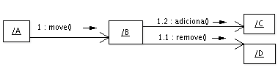

(1A)Construir_Bem (2A)Jogar_Desenvolvimento (3A)Comprar_Desenvolvimento (4A)Pagar_Construção (5A)Produzir_Bem(6A)Negociar_Produto (7A)Promove_Vila_Cidade
(__)(__)(__)(__)(__)(__)Banco (__)(__)(__)(__)(__)(__)Bem (__)(__)(__)(__)(__)(__)Desenvolvimento (__)(__)(__)(__)(__)(__)Mesa (__)(__)(__)(__)(__)(__)Mão (__)(__)(__)(__)(__)(__)Produto (__)(__)(__)(__)(__)(__)Reserva (__)(__)(__)(__)(__)(__)Tabuleiro

Q9: Diagrama de Seqüência
Embaixo está representado um diagrama que representa uma seqüência típica de um turno. Associe as letras minúsculas de cada ação com as legendas abaixo (os parâmetros foram omitidos):
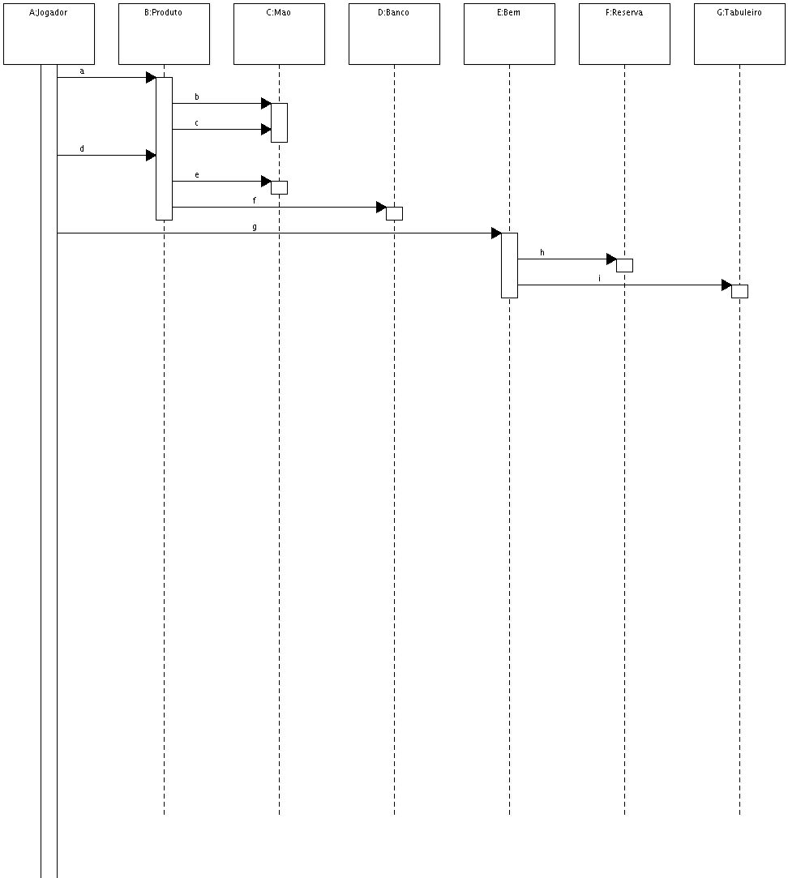
(__)(__)(__)(__)move() (__)(__)(__)(__)adiciona() (__)(__)(__)(__)remove()
Com base no diagrama acima podemos dizer que (numere em ordem, deixe as falsas em branco):
(__) o jogador assentou um bem no tabuleiro
(__) o jogador negociou um produto com outro
(__) o jogador recebeu um produto do banco
(__) o jogador pagou pela construção de um bem
(__) o jogador repôs um bem em sua reserva

Apêndice

Especificação das Regras do Jogo Colonizadores de Catan

Visão Geral e Objetivos
Os Colonizadores de Catan é um jogo de tabuleiro para 3 a 4 jogadores (ou 5 a 6 com a expansão). Cada jogador é o líder de uma tribo, e todas as tribos estão tentando se firmar na mesma ilha. Os jogadores constroem vilas, estradas e cidades, usando matéria-prima extraída da própria ilha de Catan. Quanto mais um jogador constrói, mais produtiva se torna sua tribo, permitindo com isso que construa cada vez mais.
O vencedor é aquele que conseguir primeiro 10 pontos de vitória, que são obtidos através das suas construções e das suas ações no jogo.

Peças e Terminologia

Cartas
Há dois tipos de cartas no jogo: cartas de matéria-prima e cartas de desenvolvimento.
- Cartas de Matéria-prima: Cada carta de matéria-prima tem uma figura do tipo de terreno que o produz ao fundo, e uma figura de si própria em um círculo ao centro. São elas:
  - Mineral
  - Tijolo
  - Ovelha
  - Cereal
  - Madeira

- Cartas de Desenvolvimento:
  - Soldado (Ritter)
  - Ponto de Vitória (Siegpunkt)
  - Progresso (Fortschritt)
  - Construção de Estrada (straßenbau)
  - Monopólio (Monopol)
  - Invenção (Erfindung)

Peças dos Jogadores
Cada jogador é "proprietário" de todas as peças de uma dada cor. Há três tipos de peças:
- Estradas
São pequenos palitos. Coloca-se eles entre dois terrenos, ao longo das arestas dos hexágonos, e são rotas para expansão dos seus domínios.
- Vilas
Têm a forma de pequenas casas. Elas são colocadas no meio de três hexágonos, na intersecção, e permitem aos jogadores produzir a matéria-prima dos terrenos à sua volta. Cada uma dessas vale 1 ponto de vitória.
- Cidades
Têm a forma de igrejas. Elas substituem as vilas quando são construídas, e aumentam a produção. Vale 2 pontos de vitória.

Começando o Jogo (fase de fundação)
Cada jogador rola os dados, e o jogador que tirar o número mais alto começa jogando (em caso de empate, os jogadores envolvidos rolam novamente os dados até que algum deles tire um número mais alto que o outro). Cada jogador, começando do primeiro e em sentido horário, coloca no tabuleiro uma vila e uma estrada, de acordo com as seguintes condições:
- Vilas são colocadas nas intersecções (i.e., os cantos onde três hexágonos se juntam).
- Cada vila deve estar a pelo menos dois vértices de distância de alguma outra.
- Estradas são colocadas ao longo das arestas a partir de vilas da mesma cor.
- Estradas são feitas na terra: elas podem estar ao longo da costa, mas não dentro do mar.
Terminada a fase de fundação, o jogo real tem início. A pessoa que obteve o maior número nos dados joga primeiro, e o jogo prossegue em sentido horário até o fim.

Andamento do Jogo
Cada turno é dividido em três fases: uma fase de produção, uma fase de comércio, e uma fase de construção. As fases acontecem exatamente nessa ordem - por exemplo, você não pode fazer comércio depois de construir. Ainda, o jogador pode jogar uma única carta de desenvolvimento durante qualquer parte de seu turno. Só é permitido o uso de uma carta de desenvolvimento por turno.

Fase de Produção
O jogador da vez rola os dois dados. Se o resultado não for um 7, quaisquer terrenos com o marcador numérico correspondente ao resultado dos dados (e que não esteja com o ladrão nele) se torna produtivo nesse turno. Cada vila vizinha a um terreno produtivo gera uma unidade de matéria-prima do tipo apropriado para aquele terreno, e cada cidade vizinha a um terreno produtivo gera duas unidades de matéria-prima do tipo apropriado para aquele terreno. Os jogadores que possuirem cidades ou vilas vizinhas dos terrenos produtivos recebem as cartas correspondentes do banco (cada carta corresponde a uma unidade de matéria-prima). Por exemplo, suponha que o resultado dos dados tenha sido 6, e há uma montanha com o marcador 6 nela, com uma cidade laranja, uma vila laranja, e uma vila vermelha ao seu redor. O jogador laranja recebe 3 cartas de mineral (1 pela a vila e 2 pela cidade) e o jogador vermelho recebe 1 carta de mineral (pela vila).
Se o resultado dos dados for um 7, duas coisas acontecem: Primeiramente, cada jogador com mais de 7 cartas de matéria-prima na mão (cartas de desenvolvimento não contam) deve dar metade delas (arredondado para baixo) para o banco. O jogador escolhe quais cartas dará ao banco. Por exemplo, se você tem 9 cartas, você deve escolher 4 delas para dar ao banco. O jogador que tirou o 7 nos dados deve agora mover o ladrão - siga o link para mais informações.

Fase de Comércio
Agora o jogador da vez tem a opção de trocar suas cartas de matéria-prima com outros jogadores (livre comércio) e com o banco (comércio marítimo). O livre comércio é de fato livre - você pode perguntar o que os outros jogadores têm, se alguém está interessado em alguma das suas cartas, etc. Você pode, por exemplo, pedir três cartas em troca de uma das suas - como preferir. Obs.: os outros jogadores não são obrigados a fazer trocas com o jogador da vez.
O comércio marítimo é mais fixo. O banco aceitará 4 de algum tipo das suas cartas de matéria-prima em troca de qualquer 1 carta de matéria-prima do seu interesse - por exemplo, 4 cartas de mineral por uma carta de cereal.
Obs.: Você somente pode fazer trocas durante o seu turno (ou com o jogador da vez) - por exemplo, durante o turno de Júlia, Marcos não pode trocar com o banco ou com Fred.

Fase de Construção
O jogador da vez agora tem a opção de construir. Há 3 tipos de bens de construções disponíveis: estradas, vilas e cidades. Na sua fase de construção ele também pode comprar e jogar cartas de desenvolvimento. Cada jogador tem uma reserva limitada de cada tipo de bem de construção. Quando o jogador vai construir um bem ele deve ter o bem em estoque na sua reserva e deve pagar os custos de construção usando os produtos disponíveis em sua mão.

Construindo Estradas
Estradas custam 1 madeira e 1 tijolo cada.

Construindo Vilas
Vilas custam 1 madeira, 1 tijolo, 1 cereal e 1 ovelha.

Construindo Cidades
Cidades custam 2 cereal e 3 mineral cada.

Construindo Cartas de Desenvolvimento
Cada carta de desenvolvimento custa 1 ovelha, 1 cereal e 1 mineral. Embora você possa construir quantas cartas de desenvolvimento quiser durante um turno, só é possível usar uma por turno - e você não pode usar qualquer carta que tenha construído durante aquele turno. Quando você constrói uma carta de desenvolvimento, você deve mantê-la de frente pra você, de face para baixo - os outros jogadores devem saber quantas cartas dessas você possui, mas não quais elas são.

Movendo o Ladrão
O Ladrão não deixa que o terreno onde ele está produza matéria-prima quando os dados são jogados. Ele é movido ou se jogando uma Carta de Soldado, ou tirando um 7 nos dados. Em ambos os casos, o jogador da vez escolhe para qual terreno o ladrão irá. Depois de mover o ladrão, o jogador que o mover escolhe qualquer jogador com uma vila ou cidade à volta do terreno em que o ladrão foi colocado, e pega uma carta de matéria-prima de sua mão. Isso é feito de forma aleatória - a "vítima" abre suas cartas de matéria-prima em leque, com a face para baixo, e o jogador da vez pega uma delas.

Terminando o Jogo
O jogo termina quando algum jogador tiver conseguido 10 pontos de vitória. Você pode, é claro, mudar esse limite (ou então jogar com um limite de tempo) pra variar a duração do jogo.

